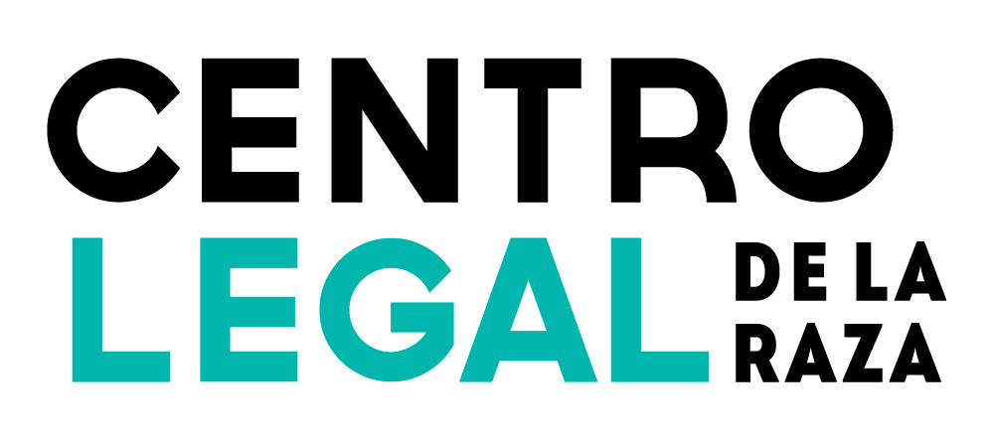
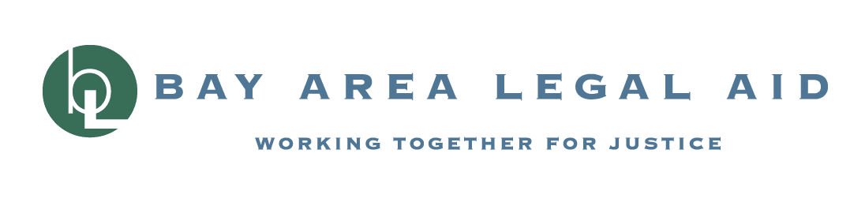
`

DECLARACIÓN CONJUNTA DE LOS PROVEEDORES DE SERVICIOS LEGALES DE EAST BAY:

LA MORATORIA DE DESAHUCIO DEL CONDADO DE ALAMEDA PROTEGE A LOS INQUILINOS MÁS ALLÁ DEL 30 DE SEPTIEMBRE DE 2021

Los inquilinos en el Condado de Alameda continuarán siendo protegidos de la mayoría de los desahucios bajo la Moratoria de desahucio del Condado de Alameda más allá del 30 de septiembre de 2021. Aunque las protecciones estatales bajo la ley AB 832 contra los desahucios por falta de pago concluyen el 30 de septiembre de 2021, las protecciones locales siguen protegiendo a los inquilinos del condado de Alameda. La moratoria de desahucio del Condado de Alameda continuará durante 60 días después de que se declare el fin de la emergencia de salud pública local. Actualmente, la emergencia de salud pública local sigue en curso. La moratoria de desalojo del Condado de Alameda protege a los inquilinos de TODOS los desahucios, excepto los basados en: una amenaza inminente para la salud pública y la seguridad, un desahucio en virtud de la Ley Ellis, o una orden del gobierno para desalojar el edificio. Los inquilinos están protegidos de TODOS los demás desahucios. Además, se prohíben las multas, cuotas e intereses por retraso. Y, cualquier acción del arrendador contraria a la moratoria puede ser penalizada con una multa de $1000 por infracción, así como constituir un delito penal.

Para estar lo más protegidos posible, los inquilinos que se hayan visto afectados económicamente por el COVID deben presentar una Declaración de dificultades financieras por COVID-19 a su arrendador y, si pueden, pagar el 25% del total del alquiler que deben desde septiembre de 2020 hasta septiembre de 2021 antes del 30 de septiembre de 2021. Sin embargo, incluso una vez que la protección bajo la ley AB 832 termine el 30 de septiembre de 2021, los inquilinos del Condado de Alameda están protegidos de la mayoría de los desahucios bajo la Moratoria de desahucio del Condado de Alameda, incluso si no han podido pagar ninguna de las rentas atrasadas.

La pandemia sigue creando una crisis de salud pública masiva sin precedentes que agrava la crisis de vivienda ya existente en el Condado de Alameda. Todos somos defensores de los inquilinos que hemos trabajado para aliviar esta crisis durante años. Aunque muchas de nuestras oficinas físicas estén cerradas, seguimos trabajando y defendiendo a los inquilinos de bajos ingresos durante la crisis. Ahora nos llegan noticias de miembros de la comunidad que tienen el temor de ser desahuciados una vez que terminen las protecciones estatales. Los inquilinos del condado de Alameda siguen estando protegidos por la moratoria de desalojo local, incluso después del término de las protecciones estatales.

La Moratoria de desahucio del Condado de Alameda está expresamente permitida por la legislación estatal bajo la sección 1179.05 et. seq. del Código de Procedimientos Civiles de California. Si recibe una notificación de desahucio o una citación y demanda, o si sufre el acoso del arrendador, llame a una organización de derechos de los inquilinos con cualquier pregunta:

Bay Area Legal Aid (Ayuda legal del Área de la Bahía), (888) 382-3405
Centro Legal de la Raza, (510) 437-1554; tenantsrights@centrolegal.org
East Bay Community Law Center (Centro jurídico comunitario de East Bay), (510) 548-4040, ext. 201
Eviction Defense Center (Centro de defensa contra desahucios), (510) 452-4541
Legal Assistance for Seniors (Asistencia legal para adultos mayores), (510) 832-3040, ext. 344

